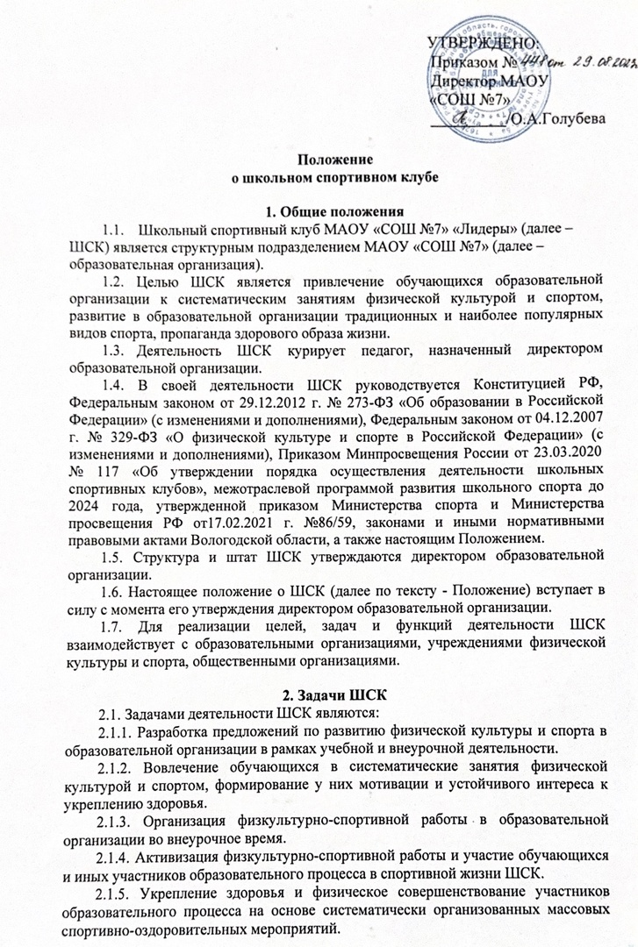

* + 1. Закрепление и совершенствование умений и навыков обучающихся, полученных на занятиях физической культуры, формирование жизненно необходимых физических качеств.
    2. Воспитание у обучающихся общественной активности и трудолюбия, самодеятельности и организаторских способностей.
    3. Привлечение к спортивно-массовой работе в ШСК известных спортсменов, ветеранов спорта, родителей обучающихся.
    4. Профилактика таких асоциальных проявлений в подростковой среде как наркомания, курение, алкоголизм, формирование потребности в здоровом образе жизни.
    5. Участие в мероприятиях и соревнованиях различного уровня.
    6. Повышение престижа и рейтинга образовательной организации.
    7. Участия в сборах и мастер-классах по видам спорта культивируемых в образовательной организации.

## Функции ШСК

* 1. ШСК в своей деятельности выполняет следующие функции:
     1. Организовывает постоянно действующую внеурочную деятельность, охватывающую обучающихся всех возрастных групп.
     2. Организовывает и проводит физкультурно-оздоровительные и спортивно-массовые мероприятия.
     3. Формирует команды по видам спорта и обеспечивает их участие в соревнованиях различного уровня (внутришкольных, муниципальных, региональных, всероссийских, международных).
     4. Организовывает участие в соревнованиях и мероприятиях, проводимых Департаментом образования Вологодской области и Комитетом по физической культуре и спорту.
     5. Пропагандирует в образовательной организации основные идеи физической культуры, спорта, здорового образа жизни.
     6. Создает условия для подготовки членов ШСК к выполнению нормативов Всероссийского физкультурно-спортивного комплекса ГТО.
     7. Поощряет обучающихся, добившихся высоких показателей в физкультурно-спортивной работе.
     8. Проводит физкультурные праздники, показательные выступления ведущих спортсменов ШСК.
     9. Расширяет и укрепляет материально-спортивную базу ШСК.

## Структура клуба

* 1. Управление ШСК осуществляется его руководителем, советом ШСК, назначаемым и освобождаемым от должности директором образовательной организации.
  2. Руководитель Клуба осуществляет взаимодействие с администрацией образовательной организации, спортивными организациями, учреждениями и ШСК других образовательных организаций.
  3. Формами самоуправления в ШСК является совет ШСК (далее по тексту - Совет), состоящий из представителей обучающихся, педагогического коллектива.
  4. Совет избирается из числа работников и учащихся образовательной организации и утверждается руководителем образовательной организации.
  5. Совет имеет право:
* принимать обучающихся в состав ШСК и исключать из него;
* представлять списки активистов, спортсменов для поощрения и награждения руководством образовательной организации;
* принимать решение о наименовании ШСК, утверждать символику ШСК;
* утверждать план работы на год, отвечать за выполнение плана работы, заслушивать отчеты членов ШСК о выполнении поставленных задач;
* обеспечивать систематическое информирование обучающихся и родителей (законных представителей) о деятельности ШСК;
* обобщать накопленный опыт работы и обеспечивать развитие направлений деятельности ШСК.
  1. Решения совета ШСК правомочны, если на заседании присутствуют не менее 2/3 от общего числа членов Совета.
  2. Решения принимаются на заседаниях Совета простым большинством голосов от общего числа присутствующих членов.
  3. Заседания совета ШСК проводятся не реже одного раза в год и оформляются протоколом.

## Права и обязанности членов клуба

* 1. Все члены ШСК имеют равные права и несут равные обязанности.
  2. В соответствии с Положением члены ШСК имеют следующие права:
* участвовать во всех мероприятиях, проводимых ШСК;
* вносить предложения по вопросам совершенствования деятельности ШСК;
* использовать символику ШСК;
* входить в состав сборных команд ШСК;
* получать всю необходимую информацию о деятельности ШСК.
  1. В соответствии с Положением члены Клуба обязаны:
* соблюдать Положение;
* выполнять решения, принятые советом ШСК;
* бережно относиться к оборудованию, сооружениям и иному имуществу образовательной организации;
* показывать личный пример здорового образа жизни и культуры болельщика;
* посещать спортивные секции по избранному виду спорта;
* принимать активное участие в спортивных и физкультурно- оздоровительных мероприятиях образовательной организации;
* соблюдать рекомендации врача по вопросам самоконтроля состояния здоровья и соблюдения правил личной гигиены;
* знать и выполнять правила по технике безопасности в процессе участия в спортивно-массовых мероприятиях.

## Документация ШСК, учет и отчетность

* 1. В своей деятельности ШСК руководствуется Положением, планом работы, календарным планом спортивно-массовых и иных социально-значимых мероприятий.
  2. ШСК должен иметь:
* план работы на учебный год;
* календарный план спортивно-массовых и иных социально-значимых мероприятий;
* расписания работы;
* журналы групп занимающихся;
* протоколы соревнований и положения об их проведении;
* отчет о деятельности Клуба.

## Реорганизация и ликвидация ШСК

* 1. Реорганизация и прекращение деятельности ШСК производятся в соответствии с решением директора образовательной организации, оформленным приказом.